**界面原型设计**

目录

**1.主界面** 1

**2.游戏开始前的选择模式、人物等界面** 1

**3.我的道具界面** 2

**4.个人信息界面** 3

**5.游戏设置界面** 4

**6.游戏界面** 4

**1.主界面**

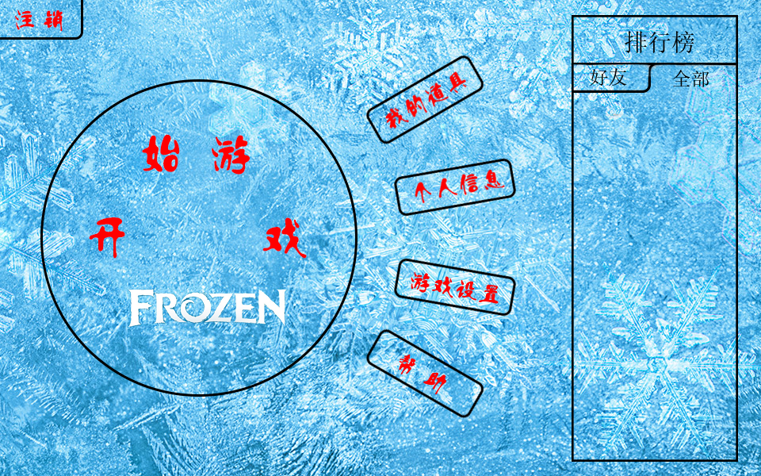

**2.游戏开始前的选择模式、人物等界面**

由主界面点击开始游戏进入，设计想法为“开始游戏”的圆圈左移至下图，四个字变形，右侧元素右移消失。

**2.1单人模式**

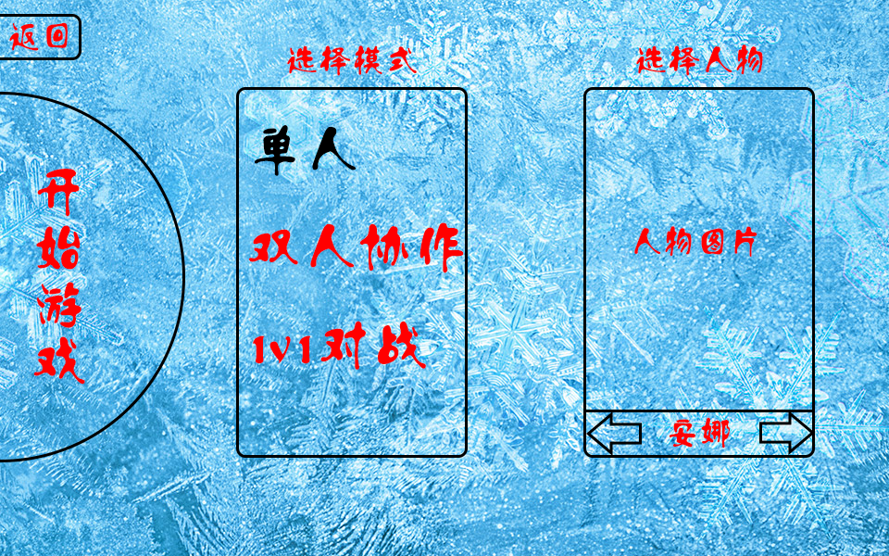

人物选择通过左右按键选择切换，只显示已经解锁的人物。

**1.2双人协作或者1v1对战模式**

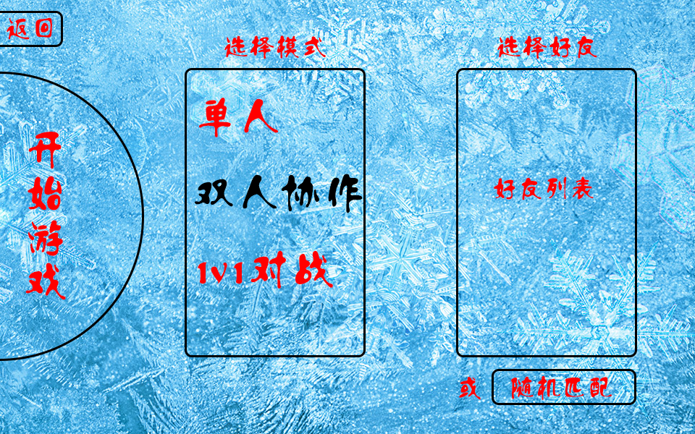

**3.我的道具界面**

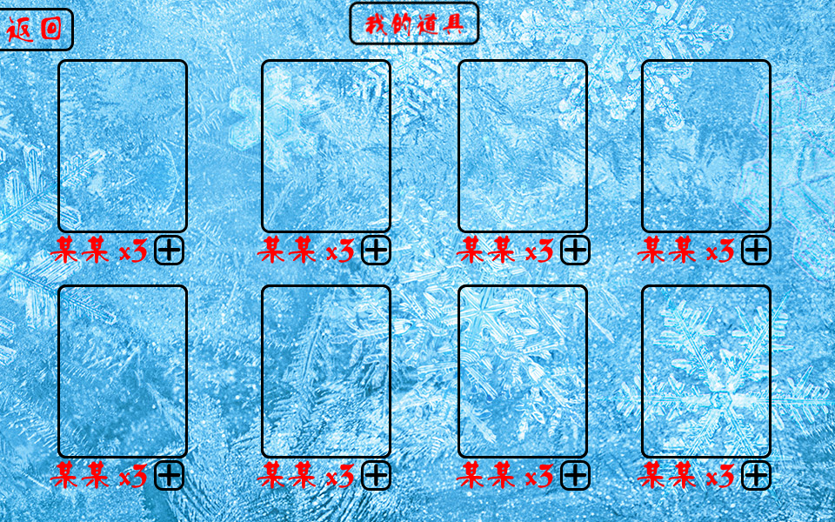

游戏中所有道具都会显示，玩家没有的道具显示为x0，加号按键用于购买道具。

**4.个人信息界面**

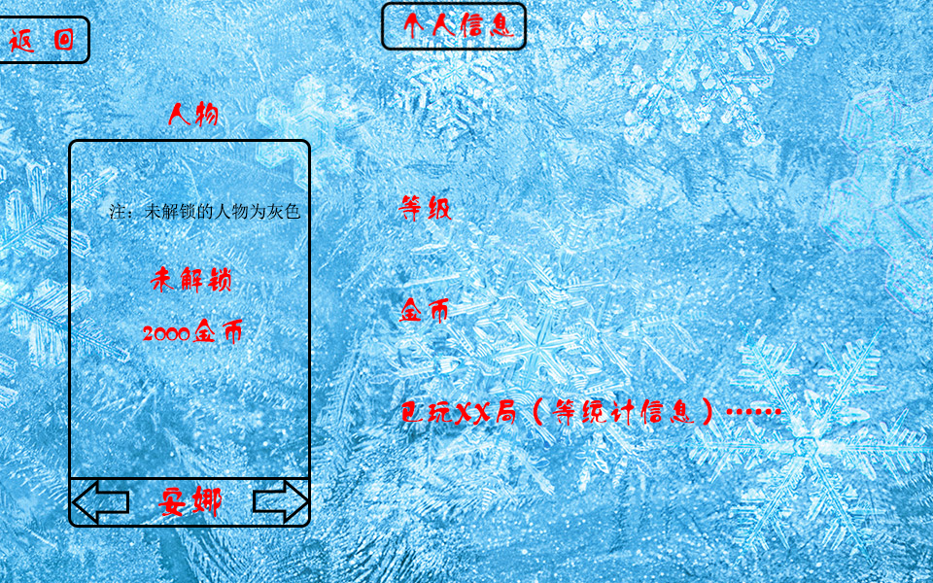

人物仍然用左右按钮切换，所有人物都显示，未解锁的人物图片显示为灰色，并有一个购买解锁的按键。

**5.游戏设置界面**

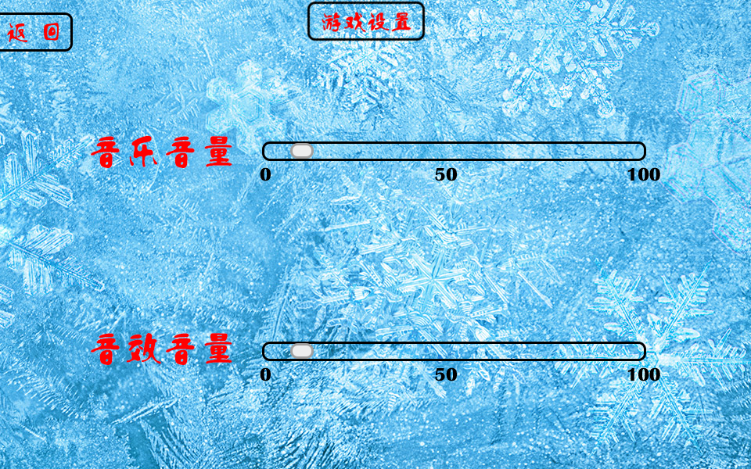

使用拖动条改变音量，最左端0表示关闭声音。

**6.游戏界面**

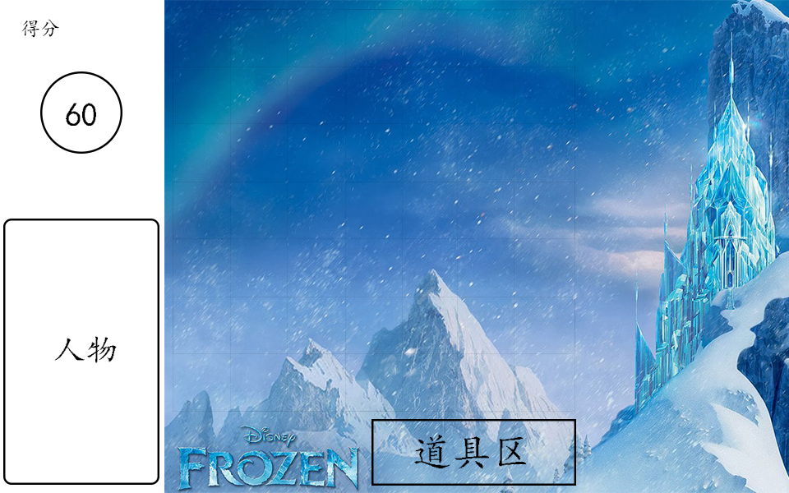

左侧为游戏进行中的得分，剩余时间用比较显眼的圆圈大数字显示，左下为人物形象，右侧主体是游戏盘面，下方道具区显示可以使用的道具和剩余数量。